Информационное сообщение

Итоги соревнований по плаванию
районного этапа Президентских спортивных игр среди учащихся образовательных учреждений Красносельского района
2012-2013 учебного года

Соревнования по плаванию проводились 17, 22, 23 января 2013 года в бассейнах образовательных учреждений: ГБОУ гимназия № 271, ГБОУ СОШ № 276.
В соревнованиях участвовали команды-школы трех возрастных групп из 34 образовательных учреждений района:
старшая возрастная группа (1996-1997 г.р.) - 15 команд;
средняя возрастная группа (1998-1999 г.р.) - 20 команд;
младшая возрастная группа (2000-2001 г.р.) - 17 команд.
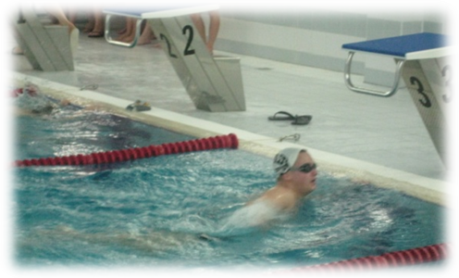 | 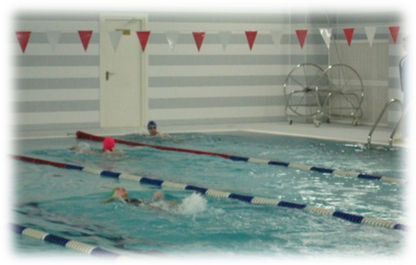

ГБОУ №№ 290, 352, 369 выставили команды по трем возрастным группам, ГБОУ №№ 247, 252, 270, 276, 285, 291, 293, 380, 382, 383, 385, 548 выступали двумя командами. В соревнованиях по плаванию не участвовали команды-школы ГБОУ СОШ №№ 398, 414. Данным командам присуждается последнее место по возрастной группе, по которой они заявлялись, плюс три штрафных очка.
В соревнованиях приняли участие 717 человек, из них девушек – 345 человек.

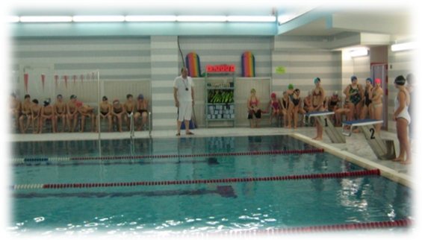 | 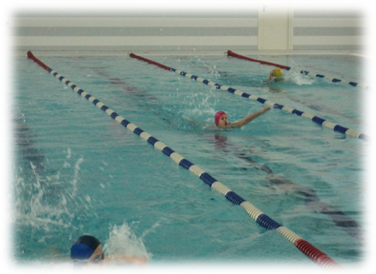
Общекомандное первенство
Старшая возрастная группа (1996-1997 г.р.) | 1 место - | ГБОУ лицей № 369
Старшая возрастная группа (1996-1997 г.р.) | 2 место - | ГБОУ СОШ № 548
Старшая возрастная группа (1996-1997 г.р.) | 3 место - | ГБОУ СОШ № 276
Средняя возрастная группа (1998-1999 г.р.) | 1 место - | ГБОУ гимназия № 271
Средняя возрастная группа (1998-1999 г.р.) | 2 место - | ГБОУ СОШ № 262
Средняя возрастная группа (1998-1999 г.р.) | 3 место - | ГБОУ СОШ № 383
Младшая возрастная группа  (2000-2001 г.р.) | 1 место - | ГБОУ СОШ № 548
Младшая возрастная группа  (2000-2001 г.р.) | 2 место - | ГБОУ лицей № 369
Младшая возрастная группа  (2000-2001 г.р.) | 3 место - | ГБОУ СОШ № 382

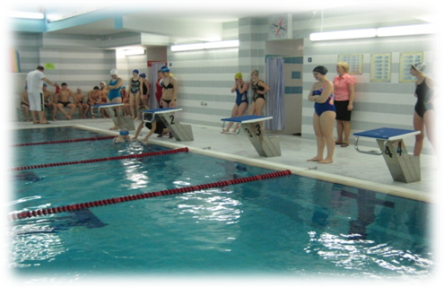 | 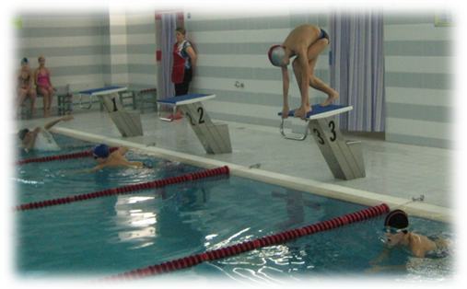

Личное первенство
Девушки
Старшая возрастная группа  (1996-1997 г.р.) | 1 место - | Захарова София, ГБОУ гимназия № 293 | 36, 74
Старшая возрастная группа  (1996-1997 г.р.) | 2 место - | Лутошкина Анна, ГБОУ СОШ № 385 | 38, 61
Старшая возрастная группа  (1996-1997 г.р.) | 3 место - | Лобас Ирина, ГБОУ СОШ № 548 | 39, 54
Средняя возрастная группа  (1998-1999 г.р.) | 1 место - | Ковалькова Елена, ГБОУ СОШ № 262 | 32, 26
Средняя возрастная группа  (1998-1999 г.р.) | 2 место - | Янакова Ярослава, ГБОУ гимназия № 271 | 33, 90
Средняя возрастная группа  (1998-1999 г.р.) | 3 место - | Шелгунова Марина, ГБОУ гимназия № 271 | 34, 51
Младшая возрастная группа  (2000-2001 г.р.) | 1 место - | Кабанец Анастасия, ГБОУ СОШ № 548 | 33, 88
Младшая возрастная группа  (2000-2001 г.р.) | 2 место - | Лузан Анастасия, ГБОУ СОШ № 548 | 35, 23
Младшая возрастная группа  (2000-2001 г.р.) | 3 место - | Щербина Александра, ГБОУ лицей № 369 | 37,08
Юноши
Старшая возрастная группа (1996-1997 г.р.) | 1 место - | Копыленков Александр, ГБОУ СОШ № 276 | 29, 51
Старшая возрастная группа (1996-1997 г.р.) | 2 место - | Николаев Андрей, ГБОУ СОШ № 252 | 29, 87
Старшая возрастная группа (1996-1997 г.р.) | 3 место - | Махецкий , ГБОУ СОШ № 546 | 29, 92
Средняя возрастная группа (1998-1999 г.р.) | 1 место - | Спиридонов Андрей, ГБОУ гимназия № 271 | 30, 90
Средняя возрастная группа (1998-1999 г.р.) | 2 место - | Арсанов Заур, ГБОУ СОШ № 276 | 32, 02
Средняя возрастная группа (1998-1999 г.р.) | 3 место - | Соколов Даниил, ГБОУ СОШ № 383 | 32, 35
Младшая возрастная группа  (2000-2001 г.р.) | 1 место - | Кроливец Кирилл, ГБОУ СОШ № 291 | 31, 50
Младшая возрастная группа  (2000-2001 г.р.) | 2 место - | Алексеев Денис, ГБОУ СОШ № 548 | 31, 75
Младшая возрастная группа  (2000-2001 г.р.) | 3 место - | Котенко Алексей, ГБОУ СОШ № 291 | 32, 47

Отделение по спортивно-массовой работе с образовательными учреждениями СПб ГБОУ ДОД ДЮСШ Красносельского района

